

2017- 2018
YILLIK
FAALİYET PLANI

T.C.
SELÇUK KAYMAKAMLIĞI
Şehit Abdullah Tayyip Olçok Anadolu İmam Hatip Lisesi Müdürlüğü

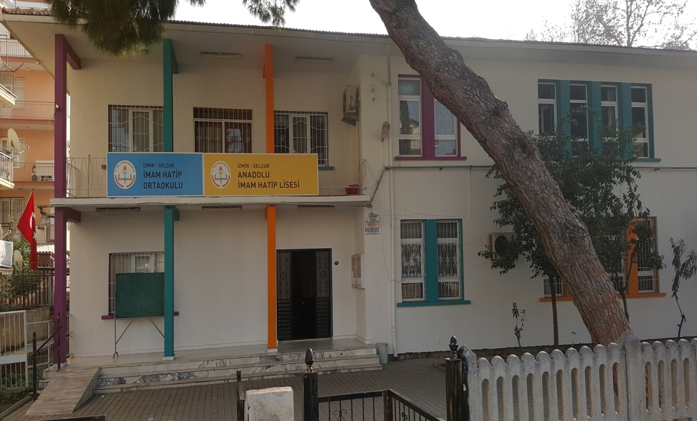

“Çalışmadan, yorulmadan, üretmeden, rahat yaşamak isteyen toplumlar, önce haysiyetlerini, sonra hürriyetlerini ve daha sonrada istiklal ve istikballerini kaybederler”.

Mustafa Kemal ATATÜRK

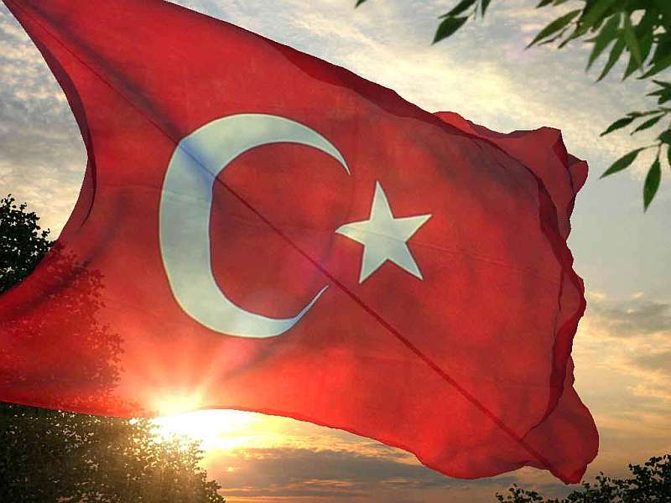
İSTİKLAL MARŞI
Korkma, sönmez bu şafaklarda yüzen al sancak; Sönmeden yurdumun üstünde tüten en son ocak.  O benim milletimin yıldızıdır, parlayacak;  O benimdir, o benim milletimindir ancak.  Çatma, kurban olayım, çehreni ey nazlı hilâl!  Kahraman ırkıma bir gül! Ne bu şiddet, bu celâl?  Sana olmaz dökülen kanlarımız sonra helâl...  Hakkıdır, Hakk’a tapan, milletimin istiklâl!  Ben ezelden beridir hür yaşadım, hür yaşarım.  Hangi çılgın bana zincir vuracakmış? Şaşarım!  Kükremiş sel gibiyim, bendimi çiğner, aşarım.  Yırtarım dağları, enginlere sığmam, taşarım.  Garbın afakını sarmışsa çelik zırhlı duvar,  Benim iman dolu göğsüm gibi serhaddım var.  Ulusun, korkma! Nasıl böyle bir imanı boğar,  “Medeniyet!” dediğin tek dişi kalmış canavar?  Arkadaş! Yurduma alçakları uğratma, sakın.  Siper et gövdeni, dursun bu hayâsızca akın.  Doğacaktır sana va’dettiği günler Hakk’ın...  Kim bilir, belki yarın, belki yarından da yakın. | Bastığın yerleri “toprak!” diyerek geçme, tanı:  Düşün altındaki binlerce kefensiz yatanı.  Sen şehit oğlusun, incitme, yazıktır, atanı:  Verme, dünyaları alsan da, bu cennet vatanı.  Kim bu cennet vatanın uğruna olmaz ki feda?  Şüheda fışkıracak toprağı sıksan, şüheda!  Canı, cananı, bütün varımı alsın da Huda,  Etmesin tek vatanımdan beni dünyada cüda.  Ruhumun senden, İlâhî, şudur ancak emeli:  Değmesin mabedimin göğsüne namahrem eli.  Bu ezanlar ki şahadetleri dinin temeli-  Ebedî yurdumun üstünde benim inlemeli.  O zaman vecd ile bin secde eder-varsa-taşım,  Her cerihamdan, ilâhî, boşanıp kanlı yaşım,  Fışkırır ruh-ı mücerret gibi yerden naşım;  O zaman yükselerek arşa değer belki başım.  Dalgalan sen de şafaklar gibi ey şanlı hilâl!  Olsun artık dökülen kanlarımın hepsi helâl.  Ebediyen sana yok, ırkıma yok izmihlâl:  Hakkıdır, hür yaşamış, bayrağımın hürriyet;  Hakkıdır, Hakk’a tapan, milletimin istiklâl.  Mehmet Akif ERSOY

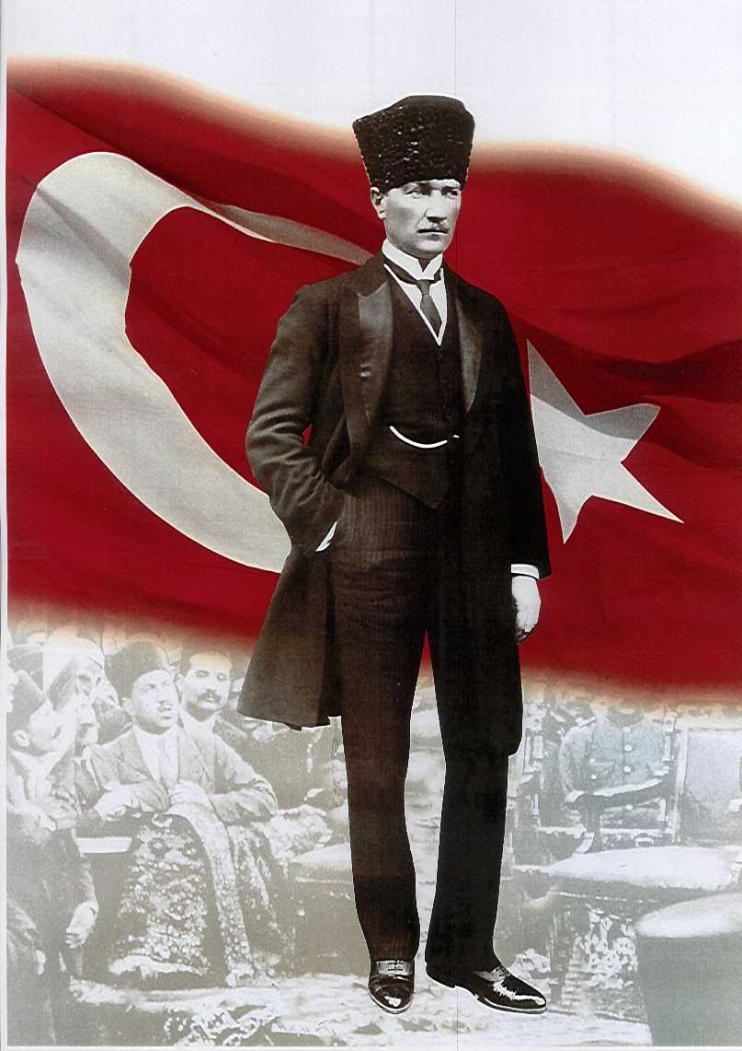

ATATÜRK’ÜN GENÇLİĞE HİTABESİ
Ey Türk gençliği! Birinci vazifen, Türk istiklâlini, Türk cumhuriyetini, ilelebet, muhafaza ve müdafaa etmektir.
Mevcudiyetinin ve istikbalinin yegâne temeli budur. Bu temel, senin, en kıymetli hazinendir. İstikbalde dahi, seni, bu hazineden, mahrum etmek isteyecek, dâhilî ve haricî, bedhahların olacaktır. Bir gün, istiklâl ve cumhuriyeti müdafaa mecburiyetine düşersen, vazifeye atılmak için, içinde bulunacağın vaziyetin imkân ve şeraitini düşünmeyeceksin! Bu imkân ve şerait, çok nâmüsait bir mahiyette tezahür edebilir. İstiklâl ve cumhuriyetine kastedecek düşmanlar, bütün dünyada emsali görülmemiş bir galibiyetin mümessili olabilirler. Cebren ve hile ile aziz vatanın, bütün kaleleri zapt edilmiş, bütün tersanelerine girilmiş, bütün orduları dağıtılmış ve memleketin her köşesi bilfiil işgal edilmiş olabilir. Bütün bu şeraitten daha elîm ve daha vahim olmak üzere, memleketin dâhilinde, iktidara sahip olanlar gaflet ve dalâlet ve hattâ hıyanet içinde bulunabilirler. Hattâ bu iktidar sahipleri şahsî menfaatlerini, müstevlilerin siyasî emelleriyle tevhit edebilirler. Millet, fakr u zaruret içinde harap ve bîtap düşmüş olabilir.
Ey Türk istikbalinin evlâdı! İşte, bu ahval ve şerait içinde dahi, vazifen; Türk istiklâl ve cumhuriyetini kurtarmaktır! Muhtaç olduğun kudret, damarlarındaki asîl kanda, mevcuttur!

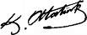
Mustafa Kemal ATATÜRK

AKTİVİST BİREY

İnsana yapılan yatırım şüphesiz en karlı olanıdır. Başarı ve kozmos tesadüf olmadığı gibi, gideceği yeri bilmeyen bir yelkene de hiçbir rüzgarın faydası olmayacağı gerçeğini de kabul etmelidir.

Neredeyiz ? Nereye gitmek istiyoruz? Gitmek istediğimiz yere nasıl ulaşırız? Bu soruların cevabını verecek bir çalışma olan stratejik planımızla ,kurumumuzun misyon ve vizyon içeriğine uygun olarak ilkelerimiz doğrultusunda ,amaç ve hedeflerini gerçekleştirmesi mümkün olacaktır.

Bilgi toplumunda fikirlerin temellendirilebildiği kadar kabul gördüğünün farkında olarak, okulumuzla yolu kesişen herkesin tercihlerinin dogmatizmden uzak ve akla dayalı açıklanabilir bilinçli bir tercih olmasına katkı sağlayacak eğitimin verilmesini önemsiyoruz. Pozitif bilgi ile dini bilginin sentez ve analizleriyle hikmete ulaşma yolunda , bilginin yalnız taşıyıcısı olmayıp ,onu üreten ,sorgulayan ,pratiğe dönüştürebilen ,fizikten hareketle metafiziği yorumlayabilen yetiye sahip olmanın gerekliliği kanaatini taşıyoruz.Bunu sağlayan bir kurum olma idealiyle bizi geliştirecek her fikir tohumunun yeşertilip büyümesi adına ortam hazırlamak suretiyle erdemli toplumu erdemli,aktivist bireylerden oluşturabilme çabasında olacağız.

Muhammet Emin AKTAŞ
Müdür

İÇİNDEKİLER
KONULAR | SAYFA
ÖNSÖZ
GİRİŞ
BÖLÜM 1

İLİ: İZMİR |  |  | İLÇESİ: SELÇUK
OKULUN ADI: Şehit Abdullah Tayyip Olçok Anadolu İmam Hatip Lisesi
OKULA İLİŞKİN GENEL BİLGİLER |  |  | PERSONEL İLE İLGİLİ BİLGİLER
Okul Adresi:  Atatürk Mh. Atatürk Cd. No:149/A Selçuk - İZMİR |  |  | KURUMDA ÇALIŞAN PERSONEL SAYISI | Sayıları
 |  |  | KURUMDA ÇALIŞAN PERSONEL SAYISI | Erkek | Kadın
Okul Telefonu | 0232 -8921832 |  | Yönetici | 3 | 1
Faks | 0232 -8921832 |  | Sınıf öğretmeni
Elektronik Posta Adresi | 748812@meb.k12.tr |  | Branş Öğretmeni | 4 | 10
Web sayfa adresi | http://selcukimamhatiplisesi.meb.k12.tr |  | Rehber Öğretmen | 1
Öğretim Şekli | Normal  ( x ) | İkili  ( ) | Memur
Okulun Hizmete Giriş Tarihi | 2012-2013 Eğitim Öğretim Yılı |  | Yardımcı Personel | 1
Kurum Kodu | 748812 |  | Toplam | 9 | 11
OKUL VE BİNA DONANIM BİLGİLERİ
Toplam Derslik Sayısı | 9 |  | Kütüphane | Var  ( ) | Yok  ( X )
Kullanılan Derslik Sayısı | 9 |  | Çok Amaçlı Salon | Var  ( ) | Yok  ( X )
İdari Oda Sayısı | 3 |  | Çok Amaçlı Saha | Var  ( ) | Yok  ( X )
Fen Laboratuvarı Sayısı | -
Bilgisayar Laboratuvarı Sayısı | -
İş atölyesi | -
……

BİRİNCİ BÖLÜM
GENEL BİLGİLER
KURUM İÇİ ANALİZ

Organizasyon Yapısı ( STRATEJİK PLANDA YER ALAN YAPI )

MÜDÜR
MÜDÜR YARDIMCILARI.
YA
KURULLAR
KOMİSYONLAR
YARDIMCI
HİZMETLER
ZÜMRE
BAŞKANLARI
REHBER
ÖĞRETMENLER
BRANŞ
ÖĞRETMENLERİ
ÖĞRENCİ
KULÜPLERİ
OKUL AİLE BİRLİĞİ

İnsan Kaynakları

2017-2018 Öğretim Yılı Kurumdaki Mevcut Personel
Sıra | Görevi | Norm | Mevcut | Erkek | Kadın | Toplam | Lisans | Y.Lisans | Doktora
1 | Müdür | 1 | 1 | 1 |  | 1 | 1
2 | Müdür Başyard. | 1 | 1 | 1 |  | 1 | 1
3 | Müdür Yrd. | 3 | 2 | 2 |  | 2 | 1 | 1
4 | Edebiyat | 1 | 1 | 1 |  | 1 | 1
5 | Türkçe Öğretmeni | 1 | 1 | 1 |  | 1 | 1
6 | Matematik Öğretmeni | 1 | 1 |  | 1 | 1 | 1
7 | Fen Bilgisi Öğretmeni | 1 | 1 |  | 1 | 1 | 1
8 | Sosyal Bilgiler Öğrt | 1 | 1 |  | 1 | 1 | 1
9 | Yabancı Dil | 1 | 2 | 1 | 1 | 2 | 2
10 | Coğrafya | 1 | 1 |  | 1 | 1 | 1
11 | Biyoloji | 1 | 1 |  | 1 | 1 | 1
12 | Beden Eğt. | 1 | 1 |  | 1 | 1 | 1
13 | İlköğretim Matematik | 1 | 1 |  | 1 | 1 | 1
14 | İHL Meslek Dersleri | 2 | 1 |  | 1 | 1 |  | 1
15 | Fizik | - | 1 |  | 1 | 1 | 1
16 | Rehberlik | 1 | 1 | 1 |  | 1 | 1
17 | Tarih | 1 | 1 | 1 |  | 1 |  | 1
Destek Personele (Hizmetli- Memur) İlişkin Bilgiler:
Kurumdaki Mevcut Hizmetli/Memur Sayısı:
 | Görevi | Erkek |  | Kadın | Eğitim Durumu | Hizmet Yılı | Toplam
1 | Memur
2 | Hizmetli |  | 1 |  | Lise | 4 | 1

Teknolojik Düzey
Okul/Kurumun Mevcut Teknolojik Altyapısı:
Araç-Gereçler | Mevcut | İhtiyaç
Bilgisayar | 7 | 2
Yazıcı | 5 | 2
Tarayıcı | - | 3
Projeksiyon | 1 | 0
İnternet Bağlantısı | 1 | 1
Akıllı Tahta | 9 | -

Okulun Fiziki Altyapısı:
Okulun Fiziki Durumu
Fiziki Mekânın Adı | Sayısı | İhtiyaç | Açıklama
Müdür Odası | 1 | 0
Müdür Başyardımcısı Odası | 1 | 0
Müdür Yardımcısı Odası | 1 | 1
Öğretmenler Odası | 1 | 0
Rehberlik Servisi | 1 | 0
Derslik | 9 | 0
Bilişim Laboratuarı | 0 | 1
Fen Bilimleri Laboratuarı | 0 | 1
Çok Amaçlı Salon | 0 | 1

Mali Kaynaklar
Okulumuzun mali kaynaklarını genel bütçe, okul aile birliği gelirleri, kantin gelirleri olarak belirlenmiştir.
Okul Kaynak Tablosu:
Kaynaklar | 2016-2017
Okul Aile Birliği ( Kantin Kirası Hariç ) | 6500
Kantin Kirası | 0
Aktarılan Gelir | 0
TOPLAM | 6500

Okul Gelir-Gider Tablosu:
YILLAR | 2016-2017
HARCAMA KALEMLERİ | GELİRLER TOPLAMI | GİDER
Temizlik |  | 1000
Kırtasiye |  | 1000
Bakım Onarım |  | 2500
Mal ve Malzeme Alımı |  | 2000
Personel Gideri |  | 0
TOPLAM |  | 6500

İKİNCİ BÖLÜM
PERFORMANS BİLGİLERİ

Misyon, Vizyon, Temel Değerler

MİSYONUMUZ
MİLLİ EĞİTİM TEMEL KANUNUNDA YER ALAN GENEL VE ÖZEL AMAÇLARA UYGUN OLARAK; SAĞLAM KARAKTERLİ, DÜRÜST, KUVVETLİ BİR VATAN VE MİLLET SEVGİSİ OLAN, İNSANİ, MİLLİ VE AHLAKİ DEĞERLERLE DONANMIŞ, ÜLKESİNE YARARLI, OKUYAN, İNCELEYEN, ARAŞTIRAN, MİLİ VE EVRENSEL DEĞERLERİ TANIYAN BENİMSEYEN, ARAŞTIRMACI, SORGULAYICI, KENDİ AYAKLARI ÜZERİNDE DURABİLEN, KENDİ DÜŞÜNCELERİNİ SAVUNURKEN BAŞKALARININ DÜŞÜNCE VE HAKLARINA SAYGI GÖSTEREN, GÖREV VE SORUMLULUKLARININ BİLİNCİNDE OLAN ÖĞRENCİLER YETİŞTİRMEK.

VİZYONUMUZ
DİNİMİZİN,ÜLKEMİZİN,TÜM DEĞERLERİMİZİN ÖNCÜSÜYÜZ.

TEMEL DEĞERLERİMİZ

Bütünlük taşıyan eğitim

  - Disiplinler ve seviyeler arası tutarlı, bütüncül bir eğitim anlayışına sahip olmak

Bireysel farklılıklar

  - Kendini tanıyarak kapasitesini olabildiğince genişletmek
  - Kendinin ve başkalarının hak ve düşüncelerine saygılı olmayı öğrenmek
  - İnsanların bireysel farklılıklarına değer verip saygı duymak
  - Farklı durumlara ve koşullara uyum sağlayabilmek

Yüksek etik ve akademik standartlar

  - Bilgi ve davranışların sorumluluğunu üstlenmek
  - Eğitimin her aşamasında üstün akademik başarıya ulaşmak

Yenilikçilik

  - Yaratıcılığını ve araştırmacılığını geliştirmek
  - Teknolojik gelişmeleri izlemek ve her fırsatta yararlanmak
  - Öğrenen okul kavramını özümsemek

Sürekli etkin öğrenme

  - Öğrenmeyi öğrenmek
  - Öğrenmeye katılımcı ve etkin yaklaşmak
  - Akılcı yaklaşımla öğrenmeyi yaşam boyu geliştirmek

Toplumsal bilinç

  - Kendi kimliğinin ve toplumunun değerlerini bilmek ve sahip çıkmak
  - Dürüstlük, kardeşlik, dayanışma ve paylaşma ilkelerini geliştirmek
  - Sosyal hizmet duygusunu benimsemek ve geliştirmek Bedensel ve ruhsal yönden sağlıklı olmanın önemini kavramak
  - Çevresel sorunlara duyarlı olmak

Kültürler ve uluslar arası bilinç

  - Ana dilini ve İngilizceyi en etkin şekilde kullanmak
  - Öğrendiği diğer yabancı dilleri iyi iletişim kuracak ölçüde geliştirmek
  - Kendi kimliğini kaybetmeden hoşgörülü bir dünya vatandaşı olmak

STRATEJİK PLANDA YER ALAN AMAÇ VE HEDEFLER
TEMA 1 : EĞİTİM VE ÖĞRETİME ERİŞİMİN ARTTIRILMASI
STRATEJİK AMAÇ 1.: Ekonomik, sosyal, kültürel farklılıkların yarattığı dezavantajlardan etkilenmeksizin bireylerin eğitim ve öğretime erişimini ve devamını sağlamak.
STRATEJİK HEDEF 1. 1.Plan dönemi sonuna kadar 10 gün ve üzeri devamsız öğrenci oranının azaltılmasını sağlamak.
TEMA 2 : EĞİTİM –ÖĞRETİMDE KALİTE
STRATEJİK AMAÇ 2.Mevcut imkânlarımızı, en iyi şekilde kullanarak ulusal ve uluslararası ölçütlerde bilgi, beceri, tutum ve davranışın kazandırılması ile girişimci yenilikçi, yaratıcı, sorgulayan, yorum yapabilen, iletişime ve öğrenmeye açık, özgüven ve sorumluluk sahibi kendini ifade edebilen , bilgiye ulaşabilen ve dil becerileri yüksek bireyler yetiştirmek
STRATEJİK HEDEF 2.1.Öğrencilerin sosyo-kültürel,sanatsal, sportif ve akademik alanlardaki kazanımlarını geliştirecek faaliyetlerin sayısını artırmak.
STRATEJİK HEDEF 2.2 Okulumuzdan mezun olan öğrencilerin bir üst öğrenime gitmelerini veya iş kolunda işe yerleşmelerini sağlamak.
STRATEJİK HEDEF 2.3Eğitimde yenilikçi yaklaşımlar kapsamında yabancı dil yeterliliğini geliştirecek faaliyetler düzenlemek; öğrenci ve öğretmen hareketliğini artırıcı projelere başvuru sayısını çoğaltmak.
STRATEJİK HEDEF 2.4 Okulumuzda verilen eğitim öğretim hizmetlerinden memnuniyet oranını arttırmak.
STRATEJİK HEDEF 2.5Okulumuzun tanınırlığını arttırmak.
TEMA 3 : KURUMSAL KAPASİTENİN GELİŞTİRİLMESİ
STRATEJİK AMAÇ 3: Eğitime erişimi arttıracak ve eğitimde kaliteyi sağlayacak kurumsal yapımızı ve kapasitemizi geliştirmek için; mevcut beşeri, fiziki, mali alt yapı ve yönetim- organizasyon yapısını iyileştirmek ve enformasyon teknolojilerinin etkin kullanımını sağlamak
STRATEJİK HEDEF 3.1.Personelin, yeterliklerinin ve performansının geliştirilmesini destekleyen, çoğulcu, katılımcı, şeffaf ve hesap verilebilir, yönetim ve organizasyon yapısını plan dönemi sonuna kadar etkin ve verimli hale getirmek
STRATEJİK HEDEF 3.2. Plan dönemi sonuna kadar imkanlar ölçüsünde ,finansal kaynakların etkin kullanımını ile ihtiyaç analiz sonuçlarına göre belirlenen tüm alt yapı ve donatım eksikliklerini gidermek
STRATEJİK HEDEF 3.3Bilgi işlem teknolojilerinin gelişmelere uygun; elektronik (web tabanlı hizmetler) ortamlarının etkinliğini artırarak ve verilerin elektronik ortamda toplanması, analizi, güvenli bir şekildeiletimi ve paylaşılmasını sağlamak suretiyle enformasyon teknolojilerinin kullanımını plan dönemi içerisinde artırmak.

ÜÇÜNCÜ BÖLÜM

2017-2018 EĞİTİM ÖĞRETİM YILI FAALİYET TABLOLARI

STRATEJİK PLAN 2017-2018 EĞİTİM ÖĞRETİM YILI EYLEM PLANI
TEMA 1 |  |  |  |  | Eğitime ve Öğretime Erişim: Her bireyin hakkı olan eğitime ekonomik, sosyal, kültürel ve demografik farklılık ve dezavantajlarından etkilenmeksizin eşit ve adil şartlar altında ulaşabilmesi ve bu eğitimi tamamlayabilmesidir.
Stratejik Amaç-1 |  |  |  |  | Ekonomik, sosyal, kültürel farklılıkların yarattığı dezavantajlardan etkilenmeksizin bireylerin eğitim ve öğretime erişimini ve devamını sağlamak.
Stratejik Hedef-1.1 |  |  |  |  | Plan dönemi sonuna kadar 10 gün ve üzeri devamsız öğrenci oranının azaltılmasını sağlamak.
 | Hedefin Performans Göstergeleri **** |  |  |  |  |  | 2016- 2017 Mevcut Durum |  | 2017-2018  Hedef |  | İzleme Sonuçları***
 |  |  |  |  |  |  |  |  |  |  | 1.İzleme | Gerçekleşme oranı (%) | 2.İzleme | Gerçekleşme oranı (%)
PG 1.1.1 | Toplam öğrenci sayısı |  |  |  |  |  | 160 |  | 200 |  | 145 | 72 | - | -
PG 1.1.2 | 10 gün ve üzeri devamsız öğrenci sayısı |  |  |  |  |  | 13 |  | 7 |  | 10 | 70 | - | -
PG 1.1.3 | 10 gün ve üzeri devamsız öğrencilerin oranı(%) |  |  |  |  |  | 9 |  | 4 |  | 6 | 66 | - | -
PG 1.1.4 | Eğitim ve öğretimden erken ayrılan öğrenci sayısı |  |  |  |  |  | 8 |  | 6 |  | 2 | 100 | - | -
PG 1.1.5 | Eğitim ve öğretimden erken ayrılma oran |  |  |  |  |  | 1,1 |  | 3 |  | 4 | 75 | - | -
PG 1.1.6 | Örgün eğitime devam oranı |  |  |  |  |  | 98,9 |  | 93 |  | 92 | 99 | - | -
FAALİYETLER** |  | Faaliyetin Performans Göstergeleri | Faaliyetin Mevcut Durumu | Faaliyetin  Performans Hedefi |  | Faaliyetin Başlama ve  Bitiş Tarihi | Faaliyetin Sorumlusu | Tahmini Maliyet |  | Kullanılacak Kaynaklar | Faaliyetle İlgili 1. İzleme dönemi |  | Faaliyetle İlgili 2. İzleme dönemi
Faaliyet 1.1.1: Özürsüz Devamsızlığı 5 gün ve üzeri olan öğrenci velilerine devamsızlık mektubu gönderilecek |  | Özürsüz Devamsızlığı 5 gün ve üzeri olan öğrenci sayısı | 15 (5 gün ve üzeri ) | 55 |  | Ekim 2017-Haziran 2018 | Okul İdaresi | 150 |  | Okul Aile Birliği | 1.Dönem Sonu |  | 2. Dönem Sonu
 |  | Devamsızlık mektubu gönderilen veli sayısı | 15 | 55
Faaliyet 1.1.2: Devamsızlık yapan öğrencilerin velileriyle görüşülmesi gerekirse ev ziyareti yapılması |  | 2017-2018 öğrenci devamsızlık oranı | 8 | 85 |  | Ekim 2017-Haziran 2018 | Okul İdaresi | - |  | - | 1.Dönem Sonu |  | 2. Dönem Sonu
Faaliyet 1.1.3:Öğrencilerin devamsızlıklarının velilere mesaj ile bildirilmesi |  | 2017-2018 öğrenci devamsızlık oranı | 250 | % 100 |  | Ekim 2017-Haziran 2018 | Okul İdaresi | 500 |  | Okul Aile Birliği | 1.Dönem Sonu |  | 2. Dönem Sonu
TEMA 2 |  |  |  |  | EĞİTİM ÖĞRETİME ERİŞİMİN ATTIRILMASI
Stratejik Amaç-2 |  |  |  |  | Mevcut imkanlarımızı, en iyi şekilde kullanarak ulusal ve uluslararası ölçütlerde bilgi, beceri, tutum ve davranışın kazandırılması ile girişimci yenilikçi, yaratıcı, sorgulayan, yorum yapabilen iletişime ve öğrenmeye açık,özgüven ve sorumluluk sahibi ve kendini ifade edebilen bilgiye ulaşılabilen ve dl becerileri yüksek bireyleri yetiştirebilmek.
Stratejik Hedef-2.1 |  |  |  |  | Öğrencilerin sosyal kültürel sanatsal sportif ve akademik alanlardaki kazanımlarını geliştirecek faaliyetlerin sayısını artırmak.
 | Hedefin Performans Göstergeleri |  |  |  |  |  | 2016- 2017  Mevcut Durum |  | 2017-2018  Hedef |  |  | İzleme Sonuçları
 |  |  |  |  |  |  |  |  |  |  |  | 1.İzleme | Gerçekleşme oranı (%) | 2.İzleme | Gerçekleşme oranı (%)
PG 2.1.1 | 2017 Mayıs ayı sosyal, kültürel, bilimsel, sportif vb. Faaliyetler özdeğerlendirme sonuçları |  |  |  |  |  | 3,94 |  | 4,50
FAALİYETLER |  | Faaliyetin Performans Göstergeleri | Faaliyetin Mevcut Durumu | Faaliyetin Performans Hedefi |  | Faaliyetin Başlama ve Bitiş Tarihi | Faaliyetin Sorumlusu | Tahmini Maliyet |  | Kullanılacak Kaynaklar |  | Faaliyetle İlgili 1. İzleme dönemi |  | Faaliyetle İlgili 2. İzleme dönemi
2.1.1. Tiyatro şiir dinletisi, müzik dinletisi gibi sosyal faaliyetlerin düzenlenmesi |  | 2017 Mayıs ayı sosyal, kültürel, bilimsel, sportif vb. Faaliyetler özdeğerlendirme sonuçları | 3.94 | 4,50 |  | Ekim 2017- Haziran 2018 | Edebiyat, Türkçe, Müzik öğretmeni | 500 |  | Okul Aile Birliği |  | 1.Dönem Sonu |  | 2. Dönem Sonu
2.1.2. Futbol, voleybol, basketbol takımı müsabakalarına katılınması. |  |  | 3.94 |  |  | Ekim 2017- Haziran 2018 | Beden Eğitimi Öğretmeni | 500 |  | Okul Aile Birliği |  | 1.Dönem Sonu |  | 2. Dönem Sonu
2.1.3. Mesleki ve bilimsel projeler hazırlanması |  |  | 3.94 |  |  | Ekim 2017- Haziran 2018 | Meslek ve F.K.B. Grubu Öğretmenleri | 500 |  | Okul Aile Birliği |  | 1.Dönem Sonu |  | 2. Dönem Sonu
TRATEJİK PLAN 2017-2018 EĞİTİM ÖĞRETİM YILI EYLEM PLANI
TEMA 2 |  |  |  |  | EĞİTİM ÖĞRETİMDE KALİTE
Stratejik Amaç-2 |  |  |  |  | Mevcut imkanlarımızı, en iyi şekilde kullanarak ulusal ve uluslararası ölçütlerde bilgi, beceri, tutum ve davranışın kazandırılması ile girişimci yenilikçi, yaratıcı, sorgulayan, yorum yapabilen iletişime ve öğrenmeye açık,özgüven ve sorumluluk sahibi ve kendini ifade edebilen bilgiye ulaşılabilen ve dl becerileri yüksek bireyleri yetiştirebilmek.
Stratejik Hedef-2.2 |  |  |  |  | Okulumuzdan mezun olan öğrencilerin bir üst öğrenime gitmelerine veya bir iş kolunda işe yerleşmelerini sağlamak.
 | Hedefin Performans Göstergeleri |  |  |  |  |  | 2016- 2017  Mevcut Durum |  | 2017-2018  Hedef |  |  | İzleme Sonuçları
 |  |  |  |  |  |  |  |  |  |  |  | 1.İzleme | Gerçekleşme oranı (%) | 2.İzleme | Gerçekleşme oranı (%)
PG 2.2.1 | 2017-2018 Eğitim Öğretim yılında mezun olacak öğrencilerimiz. |  |  |  |  |  | %30 |  | %40
FAALİYETLER |  | Faaliyetin Performans Göstergeleri | Faaliyetin Mevcut Durumu | Faaliyetin Performans Hedefi |  | Faaliyetin Başlama ve Bitiş Tarihi | Faaliyetin Sorumlusu | Tahmini Maliyet |  | Kullanılacak Kaynaklar |  | Faaliyetle İlgili 1. İzleme dönemi |  | Faaliyetle İlgili 2. İzleme dönemi
2.2.1. Başarılı öğrencilere ders bazında üniversiteye hazırlık kursu düzenlenmesi |  | 2017-2018 ve Eğitim Öğretim yılında mezun olacak öğrencilerimiz. | 30 | 40 |  | Ekim 2017- Haziran 2018 | Okul idaresi | -  500 |  | -  Okul Aile Birliği |  | 1.Dönem Sonu |  | 2. Dönem Sonu
2.2.2. Okul kütüphanesine üniversiteye hazırlık için gerekli olan test kitapları hazırlık materyalleri gibi araç gereçlerle güçlendirilmesi |  |  | 30 |  |  | Ekim 2017- Haziran 2018 | Okul idaresi | 2000 |  | Okul Aile Birliği |  | 1.Dönem Sonu |  | 2. Dönem Sonu
2.2.3. Üniversiteye girecek öğrencilere sınav kaygısı ve stresi hedef üniversiteler vb. Konularda rehberlik yapılması |  |  | 30 |  |  | Ekim 2017- Haziran 2018 | Rehberlik servisi | - |  | - |  | 1.Dönem Sonu |  | 2. Dönem Sonu
STRATEJİK PLAN 2017-2018 EĞİTİM ÖĞRETİM YILI EYLEM PLANI
TEMA 2 |  |  |  |  | EĞİTİM ÖĞRETİME ERİŞİMİN ATTIRILMASI
Stratejik Amaç-2 |  |  |  |  | Mevcut imkanlarımızı, en iyi şekilde kullanarak ulusal ve uluslararası ölçütlerde bilgi, beceri, tutum ve davranışın kazandırılması ile girişimci yenilikçi, yaratıcı, sorgulayan, yorum yapabilen iletişime ve öğrenmeye açık,özgüven ve sorumluluk sahibi ve kendini ifade edebilen bilgiye ulaşılabilen ve dl becerileri yüksek bireyleri yetiştirebilmek.
Stratejik Hedef-2.3 |  |  |  |  | Öğrencilerin sosyal kültürel sanatsal sportif ve akademik alanlardaki kazanımlarını geliştirecek faaliyetlerin sayısını artırmak.
 | Hedefin Performans Göstergeleri |  |  |  |  |  | 2016- 2017  Mevcut Durum |  | 2017-2018  Hedef |  |  | İzleme Sonuçları
 |  |  |  |  |  |  |  |  |  |  |  | 1.İzleme | Gerçekleşme oranı (%) | 2.İzleme | Gerçekleşme oranı (%)
PG 2.3.1 | 2017 Mayıs ayı sosyal, kültürel, bilimsel, sportif vb. Faaliyetler özdeğerlendirme sonuçları |  |  |  |  |  | 3,94 |  | 4,50
FAALİYETLER |  | Faaliyetin Performans Göstergeleri | Faaliyetin Mevcut Durumu | Faaliyetin Performans Hedefi |  | Faaliyetin Başlama ve Bitiş Tarihi | Faaliyetin Sorumlusu | Tahmini Maliyet |  | Kullanılacak Kaynaklar |  | Faaliyetle İlgili 1. İzleme dönemi |  | Faaliyetle İlgili 2. İzleme dönemi
2.3.1. Tiyatro şiir dinletisi, müzik dinletisi gibi sosyal faaliyetlerin düzenlenmesi |  | 2017 Mayıs ayı sosyal, kültürel, bilimsel, sportif vb. Faaliyetler özdeğerlendirme sonuçları | 3.94 | 4,50 |  | Ekim 2017- Haziran 2018 | Edebiyat, Türkçe, Müzik öğretmeni | 500 |  | Okul Aile Birliği |  | 1.Dönem Sonu |  | 2. Dönem Sonu
2.3.2. Futbol, voleybol, basketbol takımı müsabakalarına katılınması. |  |  | 3.94 |  |  | Ekim 2017- Haziran 2018 | Beden Eğitimi Öğretmeni | 500 |  | Okul Aile Birliği |  | 1.Dönem Sonu |  | 2. Dönem Sonu
2.3.3. Mesleki ve bilimsel projeler hazırlanması |  |  | 3.94 |  |  | Ekim 2017- Haziran 2018 | Meslek ve F.K.B. Grubu Öğretmenleri | 500 |  | Okul Aile Birliği |  | 1.Dönem Sonu |  | 2. Dönem Sonu
STRATEJİK PLAN 2017-2018 EĞİTİM ÖĞRETİM YILI EYLEM PLANI
TEMA 2 |  |  |  |  | EĞİTİM ÖĞRETİMDE KALİTE
Stratejik Amaç-2 |  |  |  |  | Mevcut imkanlarımızı, en iyi şekilde kullanarak ulusal ve uluslararası ölçütlerde bilgi, beceri, tutum ve davranışın kazandırılması ile girişimci yenilikçi, yaratıcı, sorgulayan, yorum yapabilen iletişime ve öğrenmeye açık,özgüven ve sorumluluk sahibi ve kendini ifade edebilen bilgiye ulaşılabilen ve dl becerileri yüksek bireyleri yetiştirebilmek.
Stratejik Hedef-2.4 |  |  |  |  | Eğitimde yenilikçi yaklaşımlar kapdamında yabancı dil yeterliliğini geliştirecek faaliyetler düzenlemek, öğrenci ve öğretmen hareketliliğini artırıcı projelere başvuru sayısını çoğaltmak.
 | Hedefin Performans Göstergeleri |  |  |  |  |  | 2016- 2017  Mevcut Durum |  | 2017-2018  Hedef |  |  | İzleme Sonuçları
 |  |  |  |  |  |  |  |  |  |  |  | 1.İzleme | Gerçekleşme oranı (%) | 2.İzleme | Gerçekleşme oranı (%)
PG 2.4.1 | 2016-2017 yabancı dil genel başarı oranı |  |  |  |  |  | % 88 |  | %90
FAALİYETLER |  | Faaliyetin Performans Göstergeleri | Faaliyetin Mevcut Durumu | Faaliyetin Performans Hedefi |  | Faaliyetin Başlama ve Bitiş Tarihi | Faaliyetin Sorumlusu | Tahmini Maliyet |  | Kullanılacak Kaynaklar |  | Faaliyetle İlgili 1. İzleme dönemi |  | Faaliyetle İlgili 2. İzleme dönemi
2.4.1. Sınıf Veli toplantıları yapılması |  | 2016-2017 yabancı dil genel başarı oranı | 88 | 90 |  | Ekim 2017- Haziran 2018 | Okul idaresi | -  500 |  | -  Okul Aile Birliği |  | 1.Dönem Sonu |  | 2. Dönem Sonu
2.4.2. Özellikle sorunlu öğrencilerin aile ortamlarının tanınmasıve aile ile işbirliğ yapılmasının amacı ile ev ziyaretlerinin yapılması. |  | 2016-2017 yabancı dil genel başarı oranı | 88 |  |  | Ekim 2017- Haziran 2018 | Okul idaresi | 250 |  | Okul Aile Birliği |  | 1.Dönem Sonu |  | 2. Dönem Sonu
2.4.3. 2017-208 Eğitim-Öğretim yılında öğretim teknikleri konusunda konunun uzmanlarınca en az bir seminer düzenlenmesi |  | 2016-2017 yabancı dil genel başarı oranı | 88 |  |  | Ekim 2017- Haziran 2018 | Rehberlik servisi | 250 |  | Okul Aile Birliği |  | 1.Dönem Sonu |  | 2. Dönem Sonu
2.4.4. Verimli ders çalışma yöntem ve teknikleri konusunda öğrencilere yönelik seminer verilmesi (rehber öğretmenimizce verilecektir) |  |  |  |  |  | Ekim 2017- Haziran 2018 | Rehberlik servisi | - |  | - |  | 1.Dönem Sonu |  | 2. Dönem Sonu
STRATEJİK PLAN 2017-2018 EĞİTİM ÖĞRETİM YILI EYLEM PLANI
TEMA 2 |  |  |  |  | EĞİTİM ÖĞRETİME ERİŞİMİN ATTIRILMASI
Stratejik Amaç-2 |  |  |  |  | Mevcut imkanlarımızı, en iyi şekilde kullanarak ulusal ve uluslararası ölçütlerde bilgi, beceri, tutum ve davranışın kazandırılması ile girişimci yenilikçi, yaratıcı, sorgulayan, yorum yapabilen iletişime ve öğrenmeye açık,özgüven ve sorumluluk sahibi ve kendini ifade edebilen bilgiye ulaşılabilen ve dl becerileri yüksek bireyleri yetiştirebilmek.
Stratejik Hedef-2.5 |  |  |  |  | Okulumuzun tanınırlığını artırmak
 | Hedefin Performans Göstergeleri |  |  |  |  |  | 2016- 2017  Mevcut Durum |  | 2017-2018  Hedef |  |  | İzleme Sonuçları
 |  |  |  |  |  |  |  |  |  |  |  | 1.İzleme | Gerçekleşme oranı (%) | 2.İzleme | Gerçekleşme oranı (%)
PG 2.5.1 | 2016-2017 tanıtım yapılan ortaokul ve kişi sayısı |  |  |  |  |  | 5 |  | 8
FAALİYETLER |  | Faaliyetin Performans Göstergeleri | Faaliyetin Mevcut Durumu | Faaliyetin Performans Hedefi |  | Faaliyetin Başlama ve Bitiş Tarihi | Faaliyetin Sorumlusu | Tahmini Maliyet |  | Kullanılacak Kaynaklar |  | Faaliyetle İlgili 1. İzleme dönemi |  | Faaliyetle İlgili 2. İzleme dönemi
2.5.1. Okul tanıtım ekibi olarak her öğretim yılında en az bir kez ortaokullara mesleki tanıtım ve rehberlik çalışması yapılması |  | 2016-2017 tanıtım yapılan ortaokul ve kişi sayısı | 5 | 8 |  | Ekim 2017- Haziran 2018 | Okul İdaresi | 250 |  | Okul Aile Birliği |  | 1.Dönem Sonu |  | 2. Dönem Sonu
2.5.2. Okulun web sitesinin ve sosyal medya hesaplarının okulun verdiği eğitimöğretim ile ilgili tüm bilgileri içerecek şekilde sürekli güncel tutulması. |  | 2016-2017 tanıtım yapılan ortaokul ve kişi sayısı | 5 |  |  | Ekim 2017- Haziran 2018 | Okul İdaresi | - |  | - |  | 1.Dönem Sonu |  | 2. Dönem Sonu
STRATEJİK PLAN 2017-2018 EĞİTİM ÖĞRETİM YILI EYLEM PLANI
TEMA 3 |  |  |  |  | KURUMSAL KAPASİTESNİN GELİŞTİRİLMESİ
Stratejik Amaç-3 |  |  |  |  | Eğitime erişimi artıracak ve eğitimde kaliteyi sağlayacak kurumsal yapımızı ve kapasitemizi geliştirmek için; mevcut beşeri, fiziki, mali alt yapı ve yönetim-organizasyon yapısını iyileştirmek ve enformasyon teknolojilerinin etkin kullanımını sağlamak.
Stratejik Hedef-3.1 |  |  |  |  | Personelin yeterliklerinin ve performansının geliştirilmesini destekleyen çoğulcu, katılımcı, şeffaf ve hesap verilebilir yönetim ve organşzasyon yapısını plan dönemi sonuna kadar etkin ve verimli hale getirmek.
 | Hedefin Performans Göstergeleri |  |  |  |  |  | 2016- 2017  Mevcut Durum |  | 2017-2018  Hedef |  |  | İzleme Sonuçları
 |  |  |  |  |  |  |  |  |  |  |  | 1.İzleme | Gerçekleşme oranı (%) | 2.İzleme | Gerçekleşme oranı (%)
PG 3.1.1 | 2016-2017 çalışanlar memnuniyet anketi kararlara katılım sonuçları 3,90  Öğrenci memnuniyet anketi olumlu davranış kazanma sonuçları 3,88  2016-2017 veli memnuniyet anketi kararlara katılım sonuçları 3,70 |  |  |  |  |  | Ortalama  3,83 |  | Ortalama  4
FAALİYETLER |  | Faaliyetin Performans Göstergeleri | Faaliyetin Mevcut Durumu | Faaliyetin Performans Hedefi |  | Faaliyetin Başlama ve Bitiş Tarihi | Faaliyetin Sorumlusu | Tahmini Maliyet |  | Kullanılacak Kaynaklar |  | Faaliyetle İlgili 1. İzleme dönemi |  | Faaliyetle İlgili 2. İzleme dönemi
3.1.1. İdari personel, öğretmenler ve diğer çalışanlarla förev ve sorumluluklar ve kurum bilincine katkı sağlayacak toplantılar yapılması. |  | Anket sonuçları | 3,83 | 4 |  | Ekim 2017- Haziran 2018 | Okul idaresi | - |  | - |  | 1.Dönem Sonu |  | 2. Dönem Sonu
3.1.2. Personelin ihtiyaç duydugu hizmetiçi Eğitim programlarının tespit edilmesi ve düzenlenmesi konusunda üst makamlara istek ve önerilerde bulunulması. |  | Anket sonuçları | 3,83 |  |  | Ekim 2017- Haziran 2018 | Okul idaresi | - |  | - |  | 1.Dönem Sonu |  | 2. Dönem Sonu
3.1.3. 2017-2018 Eğitim Öğretim yılında öğretim teknikleri konusunda konunun uzmanlarınca en az bir seminer düzenlenmesi |  | Anket sonuçları | 3,83 |  |  | Ekim 2017- Haziran 2018 | Okul idaresi | 500 |  | Okul Aile Birliği |  | 1.Dönem Sonu |  | 2. Dönem Sonu
STRATEJİK PLAN 2017-2018 EĞİTİM ÖĞRETİM YILI EYLEM PLANI
TEMA 3 |  |  |  |  | KURUMSAL KAPASİTESNİN GELİŞTİRİLMESİ
Stratejik Amaç-3 |  |  |  |  | Eğitime erişimi artıracak ve eğitimde kaliteyi sağlayacak kurumsal yapımızı ve kapasitemizi geliştirmek için; mevcut beşeri, fiziki, mali alt yapı ve yönetim-organizasyon yapısını iyileştirmek ve enformasyon teknolojilerinin etkin kullanımını sağlamak.
Stratejik Hedef-3.2 |  |  |  |  | Plan dönemi sonuna kadar imkanlar ölçüsünde finansal kaynakların etkin kullanımı iile ihtiyaç analiz sonuçlarına gore belirlenen tüm alt yapı ve donatım eksiklerini gidermek.
 | Hedefin Performans Göstergeleri |  |  |  |  |  | 2016- 2017  Mevcut Durum |  | 2017-2018  Hedef |  |  | İzleme Sonuçları
 |  |  |  |  |  |  |  |  |  |  |  | 1.İzleme | Gerçekleşme oranı (%) | 2.İzleme | Gerçekleşme oranı (%)
PG 3.2.1 | 2018 Mayıs ayı okul /kurum oratımı (Fiziki şartlar ve psiko-sosyal şartlar) Özdeğerlendirme sonuçaları |  |  |  |  |  | 3,62 |  | 3,70
FAALİYETLER |  | Faaliyetin Performans Göstergeleri | Faaliyetin Mevcut Durumu | Faaliyetin Performans Hedefi |  | Faaliyetin Başlama ve Bitiş Tarihi | Faaliyetin Sorumlusu | Tahmini Maliyet |  |  | Kullanılacak Kaynaklar | Faaliyetle İlgili 1. İzleme dönemi |  | Faaliyetle İlgili 2. İzleme dönemi
3.2.1. Öğrenci ihtiyaçalarının doğrultusunda okul kantininin denetlenmesi, gerekli düzenlemelerin yapılması. |  | 2018 Mayıs ayı okul /kurum oratımı (Fiziki şartlar ve psiko-sosyal şartlar) Özdeğerlendirme sonuçaları | 3,62 | 3,70 |  | Ekim 2017- Haziran 2018 | Kantin denetleme komisyonu | - |  |  | - | 1.Dönem Sonu |  | 2. Dönem Sonu
3.2.2. Okul sportif ve sosyal alanlarının temizliğinin ve bakımının yapılması |  |  | 3,62 |  |  | Ekim 2017- Haziran 2018 | Okul idaresi | 1000 |  |  | Okul Aile Birliği | 1.Dönem Sonu |  | 2. Dönem Sonu
3.2.3. Okulun tamir bakımın düzenli olarak yapılması |  |  | 3,62 |  |  | Ekim 2017- Haziran 2018 | Okul idaresi | 10000 |  |  | Gernel bütçe | 1.Dönem Sonu |  | 2. Dönem Sonu
STRATEJİK PLAN 2017-2018 EĞİTİM ÖĞRETİM YILI EYLEM PLANI
TEMA 3 |  |  |  |  | KURUMSAL KAPASİTESNİN GELİŞTİRİLMESİ
Stratejik Amaç-3 |  |  |  |  | Eğitime erişimi artıracak ve eğitimde kaliteyi sağlayacak kurumsal yapımızı ve kapasitemizi geliştirmek için; mevcut beşeri, fiziki, mali alt yapı ve yönetim-organizasyon yapısını iyileştirmek ve enformasyon teknolojilerinin etkin kullanımını sağlamak.
Stratejik Hedef-3.3 |  |  |  |  | Bilgi işlem teknolojilerinin gelişmelere uygun; elektronik (web tabanlı hizmetler) ortamlarının etkinliğini artırarak ve verilerin elektronik ortamda toplanması, analizi, güvenli bir şekilde iletimi ve paylaşılmasını sağlamak suretiyle enformasyon teknoljilerinin kullanımını plan dönemi içerisinde artırmak.
 | Hedefin Performans Göstergeleri |  |  |  |  |  | 2016- 2017  Mevcut Durum |  | 2017-2018  Hedef |  |  | İzleme Sonuçları
 |  |  |  |  |  |  |  |  |  |  |  | 1.İzleme | Gerçekleşme oranı (%) | 2.İzleme | Gerçekleşme oranı (%)
PG 3.3.1 | 2018 Mayıs ayı sınıf ortamı özdeğerlendirme sonuçları |  |  |  |  |  | 3,90 |  | 3,97
FAALİYETLER |  | Faaliyetin Performans Göstergeleri | Faaliyetin Mevcut Durumu | Faaliyetin Performans Hedefi |  | Faaliyetin Başlama ve Bitiş Tarihi | Faaliyetin Sorumlusu | Tahmini Maliyet |  | Kullanılacak Kaynaklar |  | Faaliyetle İlgili 1. İzleme dönemi |  | Faaliyetle İlgili 2. İzleme dönemi
3.3.1. Bütün sınıflarda akıllı tahtaların çalışır durumda tutulması |  | 2018 Mayıs ayı sınıf ortamı özdeğerlendirme sonuçları | 3,90 | 3,97 |  | Ekim 2017- Haziran 2018 | Okul bilgisayar koordinatörü | -  500 |  | -  Okul Aile Birliği |  | 1.Dönem Sonu |  | 2. Dönem Sonu
3.3.2. Sınıfların dersin özelliğine gore sınıf kitaplıkları haritalık, posterler, tablolar vb. Ile donatılması. |  | 2018 Mayıs ayı sınıf ortamı özdeğerlendirme sonuçları | 3,90 |  |  | Ekim 2017- Haziran 2018 | Okul idaresi | 2000 |  | Okul Aile Birliği |  | 1.Dönem Sonu |  | 2. Dönem Sonu
3.3.3. Öğrenci sıralarının tamir bakımının yapılması ve yenilenmesi. |  | 2018 Mayıs ayı sınıf ortamı özdeğerlendirme sonuçları | 3,90 |  |  | Ekim 2017- Haziran 2018 | Okul idaresi | 3000 |  | Okul Aile Birliği |  | 1.Dönem Sonu |  | 2. Dönem Sonu

Yıllık Faaliyet Planı Tahmini Maliyet Tablosu
TEMA | STRATEJİK AMAÇLAR / HEDEFLER | FAALİYETLER | 2017-2018
TEMA | STRATEJİK AMAÇLAR / HEDEFLER | FAALİYETLER | MALİYETİ
TEMA-1 | STRATEJİK AMAÇ 1 |  | 650
TEMA-1 | Stratejik Hedef 1.1 | Faaliyet 1.1.1 | 150
TEMA-1 | Stratejik Hedef 1.1 | Faaliyet 1.1.2 | -
TEMA-1 | Stratejik Hedef 1.1 | Faaliyet 1.1.3 | 500
TEMA-1 | Stratejik Hedef 1.1 | ……..
TEMA-2 | STRATEJİK AMAÇ 2 |  | 5750
TEMA-2 | Stratejik Hedef 2.1 | Faaliyet 2.1.1 | 500
TEMA-2 | Stratejik Hedef 2.1 | Faaliyet 2.1.2 | 500
TEMA-2 | Stratejik Hedef 2.1 | Faaliyet 2.1.3 | 500
TEMA-2 | Stratejik Hedef 2.2 | Faaliyet 2.2.1 | -
TEMA-2 | Stratejik Hedef 2.2 | Faaliyet 2.2.2 | 2000
TEMA-2 | Stratejik Hedef 2.2 | Faaliyet 2.2.3 | -
TEMA-2 | Stratejik Hedef 2.2 | …..
TEMA-2 | Stratejik Hedef 2.3 | Faaliyet 2.3.1 | 500
TEMA-2 | Stratejik Hedef 2.3 | Faaliyet 2.3.2 | 500
TEMA-2 | Stratejik Hedef 2.3 | Faaliyet 2.3.3 | 500
TEMA-2 | Stratejik Hedef 2.3 | …………
TEMA-2 | Stratejik Hedef 2.4 | Faaliyet 2.4.1 | -
TEMA-2 | Stratejik Hedef 2.4 | Faaliyet 2.4.2 | 250
TEMA-2 | Stratejik Hedef 2.4 | Faaliyet 2.4.3 | 250
TEMA-2 | Stratejik Hedef 2.4 | Faaliyet 2.4.4 | -
TEMA-2 | Stratejik Hedef 2.5 | Faaliyet 2.5.1 | 250
TEMA-2 | Stratejik Hedef 2.5 | Faaliyet 2.5.2 | -
TEMA-3 | STRATEJİK AMAÇ 3 |  | 16500
TEMA-3 | Stratejik Hedef 3.1 | Faaliyet 3.1.1 | -
TEMA-3 | Stratejik Hedef 3.1 | Faaliyet 3.1.2 | -
TEMA-3 | Stratejik Hedef 3.1 | Faaliyet 3.1.3 | 500
TEMA-3 | Stratejik Hedef 3.2 | Faaliyet 3.2.1 | -
TEMA-3 | Stratejik Hedef 3.2 | Faaliyet 3.2.2 | 1000
TEMA-3 | Stratejik Hedef 3.2 | Faaliyet 3.2.3 | 10000
TEMA-3 | Stratejik Hedef 3.2 | ……..
TEMA-3 | Stratejik Hedef 3.3 | Faaliyet 3.3.1 | -
TEMA-3 | Stratejik Hedef 3.3 | Faaliyet 3.3.2 | 2000
TEMA-3 | Stratejik Hedef 3.3 | Faaliyet 3.3.3 | 3000
Yıllık Faaliyet Planının Toplam Maliyeti: |  |  | 22.900,00*****

